Министерство образования и науки Российской Федерации

Новосибирский государственный технический университет

Кафедра программных баз и систем данных

Лабораторная работа №1 по дисциплине

«Управление ресурсами в вычислительных системах»

Факультет: ПМИ

Группа: ПМ-04

Студентки: Анисимова К.Н.

Сулейманова К.А.

Вариант: 4

Преподаватель: Быханов К.В.

Новосибирск

2013

1. ***Цель работы***

Ознакомиться с основами программирования на уровне командного языка Shell путём написания Shell-программ для работы с файловой системой.

1. ***Задание***

Shell-программа объединяет все временные файлы с указанным суффиксом (например, .tmp) в поддереве, начиная с каталога, имя которого задано параметром Shell-программы. Результат объединения помещается либо в указанный Shell-программой файл, либо выводится на экран в форме:

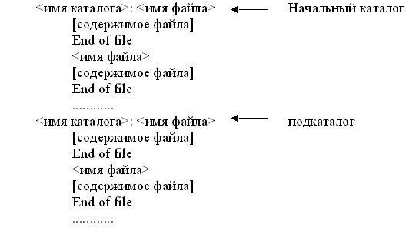

1. ***Решение***

Проверка на корректность введенных данных, если файл не введен, просьба ввести файл. Если файл не каталог, вывод сообщения об этом. Если файл каталог, то вызываем подпрограмму combane(), куда в качестве текущего каталога отправляем начальный каталог.

Вывод файлов с расширением .tmp производится рекурсией. В текущем каталоге, идем по всем файлам с расширением tpm, и выводим информацию в соответствии с заданием. Потом пробегаем по всем файлам в текущем каталоге, если файл – каталог, вызываем снова подпрограмму combane(), куда отправляем текущий каталог.

1. ***Средства программирования***

В данной работе были использованы:

команды:

sh имя файла – выполнение файла;

echo сообщение – вывод сообщения на экран;

cat имя файла– вывод содержимого файла;

проверка некоторого условия:

[ условие ] или test условие

условия проверки файлов:

-d имя файла – каталог;

-f имя файла – обычный файл.

условный оператор:

if условие

then

список

[else

список]

fi

оператор цикла с перечислением:

for имя [in список значений]

do

список команд

done

1. ***Текст программы***

#!/bin/bash

combine()

{

for file in $1/*.tmp

do

if [ -f "$file" ]; then

echo $1 ":"

echo $file

cat $file

echo " "

echo "end of file"

fi

done

for file in $1/*

do

if test -d "$file"

then

combine $file

fi

done

}

#проверка на корректность данных

if test $# -eq 0

then

echo "file name, please"

exit 1

else

echo "using first param" $1

fi

#если файл – каталог, то вызываем подпрограмму вывода

if test -d "$1"

then

combine $1

else

echo $1 "not dir"

exit 1

fi

1. ***Тесты***
2. Команда : sh UR001 /home/export/brigades/pm0404

Вывод:

using first param /home/export/brigades/pm0404

/home/export/brigades/pm0404 :

/home/export/brigades/pm0404/new.tmp

fuuuuuu

end of file

/home/export/brigades/pm0404/examples :

/home/export/brigades/pm0404/examples/new1.tmp

fuuuuuu

end of file

/home/export/brigades/pm0404/examples/cvsroot :

/home/export/brigades/pm0404/examples/cvsroot/2.tmp

fuuuuuu

end of file

вывод правильный

1. Команда : sh UR001

Вывод:

file name, please

не введено имя катлога

1. Команда: sh UR001 /home/export/brigades/pm0404/13

Вывод:

using first param /home/export/brigades/pm0404/13

в каталоге нет файлов.

1. sh UR001 /home/export/brigades/pm0404/1111

Вывод:

using first param /home/export/brigades/pm0404/1111

/home/export/brigades/pm0404/1111 not dir

Файл 1111 – не каталог